**МУНИЦИПАЛЬНОЕ БЮДЖЕТНОЕ ОБЩЕОБРАЗОВАТЕЛЬНОЕ УЧРЕЖДЕНИЕ**

**«СРЕДНЯЯ ОБЩЕОБРАЗОВАТЕЛЬНАЯ ШКОЛА с.п. ПОДГОРНОЕ»**

**_____________________________________________________________________________**

**366820, Чеченская Республика, Надтеречный район, с.п. Подгорное, ул. Мира №29А**

**е-mail:** podgornaya.1@mail.ru**, ОГРН 1092035000419, ИНН 2007004343, КПП 200701001**

**Исх №_73 от 27.02. 2020г.**

**Анализ**

**работы профилактической направленности в МБОУ «СОШ с.п. Подгорное»**

**за январь, февраль 2020г.**

Во исполнение пункта 3.4.1. протокола заседания Государственного антинаркотического комитета от 18.12.2019 года №43 администрации Надтеречного муниципального района в МБОУ «СОШ с.п. Подгорное» проводятся мероприятия профилактической направленности. В рамках мероприятий антинаркотической направленности были организованы встречи с представителями духовенства, правоохранительных органов, мед. работника.

В целях информирования обучающихся об опасности табакокурения, употребления ПАВ, алкоголизма и наркомании проведены следующие мероприятия:

31 января 2020г. инспектором ОПДН ОУУП и ПДН ОМВД России по Надтеречному району Наурбиевым М.В. и инспекторами ОПДН Завраевым Б.проведена профилактическая беседа с обучающимися по разъяснению уголовной ответственности подростков и их законных представителей за употребление и распространение наркотических средств и одурманивающих лекарственных препаратов.

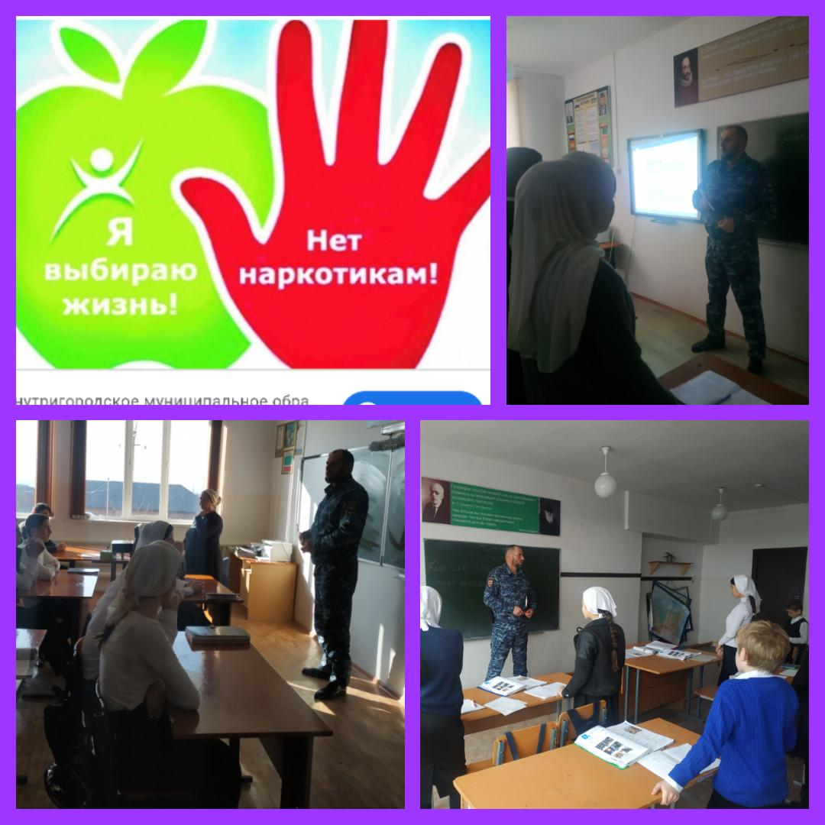

В январе педагог-организатор по ДНВиР Шамсудов М.А. с учащимися 7-11 классов на тему «Негативное воздействие алкоголя, наркотиков и ПАВ на молодой организм». В феврале педагог-организатор по ДНВиР Шамсудов М.А. с учащимися 7-11 классов на тему «Вред от курения алкоголя и наркомании».

Цель мероприятия: - формирование устойчивого навыка неприятия наркотиков, умения активно противостоять пагубным привычкам. педагог-организатор по ДНВиР Шамсудов М.А. акцентировал своё внимание на влияние наркотиков на здоровье человека, ссылалась на примеры. Ребята и сами приняли активное участие в диалоге, перечисляя возможные причины употребления наркотиков. В ходе мероприятия педагог-организатор по ДНВиР Шамсудов М.А.рассказал, что **психоактивные вещества** – это вещества, которые влияют на центральную нервную систему (ЦНС), изменяя психическое состояние человека. К подобным веществам можно отнести все наркотики, но это не означает, что все психоактивные вещества запрещены, например к психоаткивным можно отнести сигареты – они содержат психоактивное вещество — никотин, сюда же отнесем алкоголь – он по разному влияет на психику человека и не зря на спиртных напитках в магазине мы видим надпись – «противопоказан лицам до 18 лет» (у них еще не сформировалась психика) «и лицам с заболеваниями центральной нервной системы».

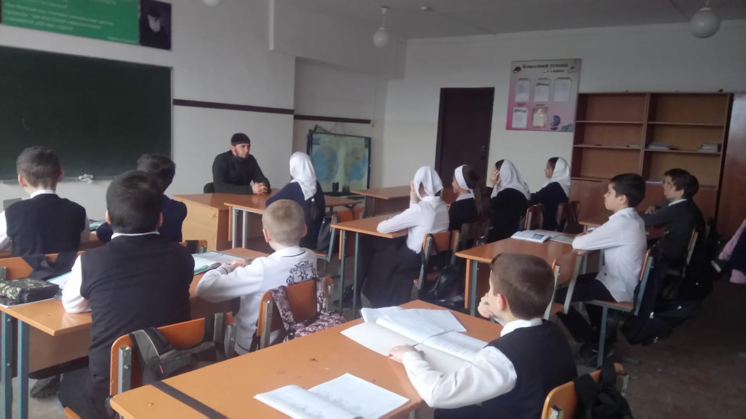

С учащимися 9-х классов и их родителями проводились мероприятия в форматах: классных часов, родительских собраний.

Проведены классными руководителями классные часы  на темы:

18.01.2020г. «Что такое здоровье» (6а кл.)

21.01.2020г. «Человек привычки-человек воли» (а кл.)

25.01.2020г. «Вредные привычки» (5б кл.)

Так же проводились всероссийские акции «Спорт – как альтернатива вредным и пагубным привычкам».

27 февраля 2020г. с обучающимися 6-11 классов с инспектором ПДН Наурбиевым М.В. проведена беседа на тему: «Проблемы с наркотиками у несовершеннолетних. Уголовная и административная ответственность за правонарушения». 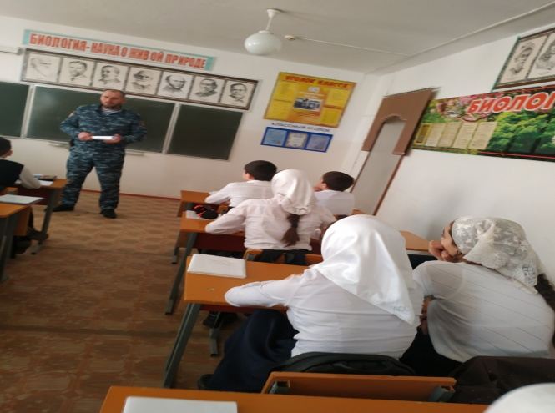 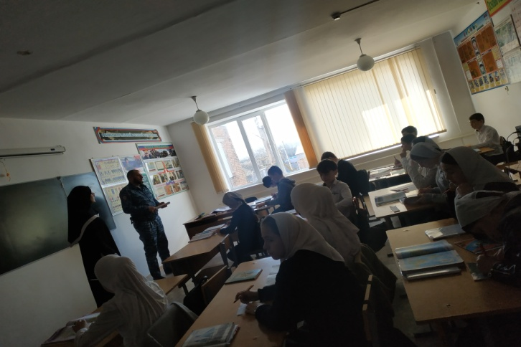

В качестве средства профилактики наркозависимости использовались стенды,

на которых размещена информация о «телефонах доверия». Школьники приняли активное участие в создание и обновления новых стендов профилактической направленности: «Мы -за здоровый образ жизни», «Скажем – нет наркотикам»

Основным результатом профилактической работы считаю то, что в школе

на учете (по случаю употребления наркотиков) семей нет. В целях выяснения

отношения обучающихся к употреблению токсических веществ, к здоровому

образу жизни среди учащихся 5-9 классов было проведено анкетирование, которое показало, что в целом наркогенная обстановка в МБОУ «СОШ с.п. Подгорное» не вызывает тревоги. Случаев употребления наркотических веществ, алкоголя, табакокурения среди обучающихся МБОУ «СОШ с.п. Подгорное»» выявлено не было.

В целях выработки мер по усилению работы государственной антинаркотической политики предлагается:

-информирование населения, в том числе через средства массовой информации, о деятельности органов власти, общественности, правоохранительных органов по профилактике наркомании и противодействию наркопреступности;

- привлечение специалистов в сфере профилактики наркомании, противодействия наркопреступности;

-усиление работы по профилактике, предупреждению и пресечению правонарушений и преступлений в сфере незаконного оборота наркотиков и наркосодержащих веществ среди несовершеннолетних.

